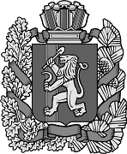
Администрация Усть-Ярульского сельсовета
Ирбейского района Красноярского края
ПОСТАНОВЛЕНИЕ
28.12.2021 |  |  |  | с. Усть-Яруль |  |  |  |  | № 41/1-пг

Об упорядочении адресного хозяйства

В связи с упорядочением адресного хозяйства на улице 50 лет Октября в
с. Усть-Яруль, Ирбейского района, Красноярского края,

ПОСТАНОВЛЯЮ:

1. Земельному участку, 500 кв.м. расположенному на расстоянии 40 метров на северо-запад от жилого дома ул. 50 лет Октября д.6, присвоить адрес: Красноярский край, Ирбейский район, с. Усть-Яруль, ул. 50 лет Октября , 8А.
2. Контроль за выполнением постановления оставляю за собой.
3. Постановление вступает в силу со дня подписания.

Глава Усть-Ярульского сельсовета М.Д. Дезиндорф

